5 . Оконечная станция ЦСП с ИКМ
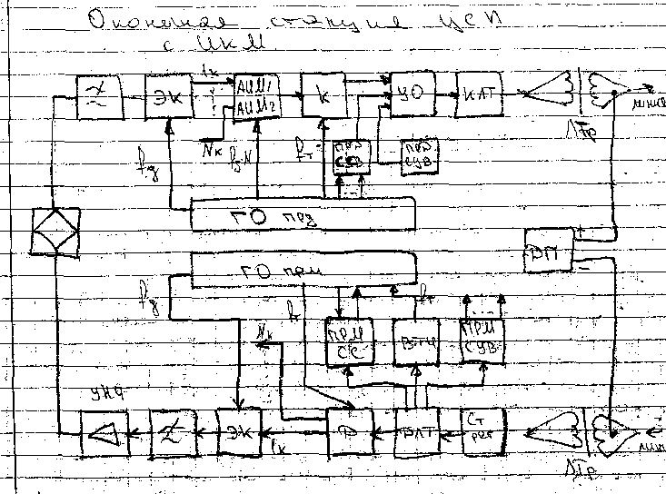
ФНЧ – ограничивает полосу частот передаваемого сигнала частотой Fв=3,4 кГц
ЭК- выдает АИМ последовательность на своем выходе из исходного сигнала с помощью прямоугольных импульсов поступающих на управляющий элемент ключа от генераторного оборудования с чатотой дискритизации далее происходит преобразование АИМ1 в АИМ2 причем преобразование осуществляется над групповым АИМ сигналом также производится расширение длительности АИМ импульсов на время достаточное для кодирования отсчета. Кодер служит для преобразования группового сигнала в цифровой стационный код. Устройство объединения размещает полученный код а также синхросигнал и СУВ на стандартные временные позиции в цикле данной системы передачи. Кодер линейного тракта осуществляет перекодирование сигнала в такой вид который удобен для передачи по линии связи ( т.е осуществляет избыточное кодирование для большей помехозащишености) Линейный трансформатор служит для согласования аппаратуры оконечной станции с кабельной системы и для подачи тока дистанционного питания на НРП
Сигнал из линии через ЛТр поступает на стационный регенератор который восстанавливает амплитуду длительность и временное положение поступающих импульсов Декодер линейного тракта преобразует линейный сигнал в стационный код кроие того в нем выделяется синхросигнал поступающий в приемник синхосигнала СУВ поступающие в приеник СУВ тактовая частота с помощью выделителя тактовой частоты Декодер преобразует кодовую комбинацию в последовательность АИМ 2. ГО ПРМ работает не от задающего генератора
А от тактовой частоты получаемой с выхода ВТЧ ЭК каналов играют роль селекторов АИМ имп-в в своих каналах в заданное время они пропускают свой канал. ФНЧ служит для выделения НЧ состовляющей АИМ сигнала. УНЧ служит для получения номинального уровня на выходе канала.

3. ИКМ
Кодирование непосредственно отсчетов
ИКМ сигнал образуется из непрерывного аналогового сигнала в 3 этапа
- квантование по времени ( дискритизация) – передача выборок ( отсчетов) в дискретные моменты времени.
- квантование полученных АИМ по уровню – значения отсчетов округляются до ближайшего разрешенного уровня в результате на дальнейшую обработку поступают выборки которые имеют стрго фиксированные значения из числа заранее известных.
- Квантование полученных отсчетов ( кодирование) – отражает прцесс передачи чисел характеризующих номер разрешенного уровня При кодировании происходит замена физических отсчетов на их цифровые эквиваленты.
При квантовании по уровню диапазон возможных значений сигнала делается на отрезезке наз шагами квантования
Разрешенными для передачи уровнями являются границы разделяющие соседние шаги квантования. Расстояние между максимальным и минимальным уровнем квантования оказывается динамическим диапазоном исходного аналогового сигнала. Амплитуда АИМ сигнала округляется до ближайшего разрешенного уровня.
Ошибки квантования появляются на выходе кодера создают шум квантования max ошибка квантования. Шум квантования является случайным процессом уменьшая шаг квантования мы уменьшаем шумы квантования. Число разрядов кодовой группы определяется количеством уровней квантования

6. Дифференциальная ИКМ

В речевом сигнале за счет появления НЧ составляющей мгновенные зачения дисретных отсчетов АИМ сигнала мало отличаются друг от друга поэтому можно кодировать не сами амплитуды отсчетов а разность между соседними отсчетами
Амплитуда разности меньше амплитуды самих отсчетов поэтому при одинаковом шаге квантования число разрядов кодовых групп при ДИКМ меньше при обычной ИКМ из-за этого уменьшается тактовая частота группового сигнала и требуемая полоса частот для линейного сигнала. Можно уменьшить шаг квантования что позволит уменьшить велечину ошибки квантования и соответственно снизить шумы квантования
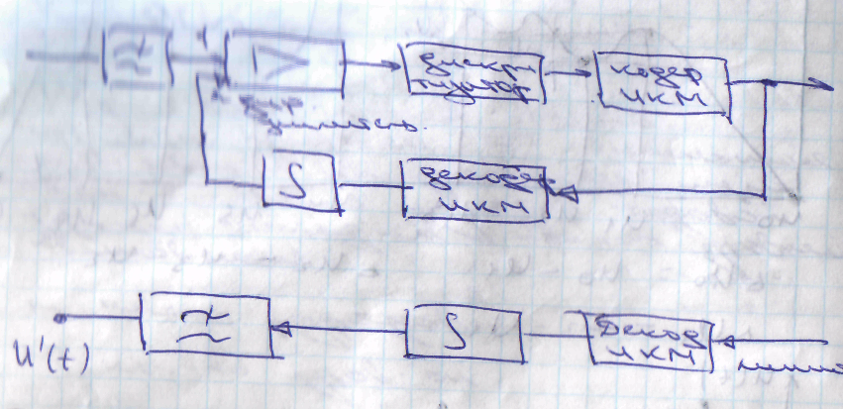
В момент времени t1 напряжение на входе интегратора рередающей станции отсутствует . Поэтому на входе ДУ напряжение ∆U=U1-U0=U1
Этот сигнал дискритизирутся квантуется кодируется и поступает на выход передатчика в виде кодовой комбинации Кроме того он поступает в декодер ОС декодируется там и поступает в интегратор который запоминает амплитуду этого сигнала до момента t2. В момент времени t2 на входе 1 ДУ будет напряжение U2
а на входе 2 будет напряжение U1. На входе ДУ появится разность ∆U1=U2-U1
После дискретизации квантования и кодирования в линию поступает кодовая комбинация равная разности соседних отсчетов. По цепи обратной связи эта разность декодируется и поступает на вход интегратора на его выходе формируется напряжение U2.
В приемной части системы ДИКМ на выходе декодера формируется дискретный сигнал соответствующей разности соседних отсчетов. Эти отсчеты преобразуются в ступенчатое напряжение которое сглаживается проходя через ФНЧ на выходе ФНЧ получаем аналоговый непрерывный сигнал.

7. Дельта модуляция

Дельта – модуляция является разновидностью разностной модуляции. Пи этом виде модуляции частота дискритизации выбирается настолько большой что изменение сигнала за период не превышает выбранного шага квантования. При этом кодируется знак приращения( +1 при положительном приращении и -1 при отрицательном приращении) . При выбранном шаге предаются сведения о знаке приращения сигнала т.е в любой период дискритизации можно передавать в линейный тракт одно из 3-х значений.
ФНЧ
ДУ
ПУ
Инегратор
фнч
интегратор
ф
Ф- формирователь
Пу – пороговое устройство
В передающей части ДУ усиливает разницу U(t)-Uд(t) на выходе ПУ в момент поступления на тактовый вход формируется импульс положит полярности если больше ∆, отрицательный если меньше ∆ Этти импульсы поступают в линию связи и в цепь обратной связи Где формируется напряжение
В приемной части формирователь из принятых искаженных импульсов формирует прямоуг импульсы с нормированными характеристиками На выходе интегратора получаем ступенчатое напряжение На выходе ФНЧ получаем непрерыв аналоговый сигнал Разность U(t) и U’(t) формирует сигнал ошибки который приводит к появлению шумов квантования. На участках резко изменяется крутизна сигналов ступенчатое напряжение Uд(t) не успевает за изменением сигнала U(t) на этих участках возникает искажения из-за перегрузки по крутизне Для уменьшения шумов вызванных перегрузкой можно увеличивать шаг квантования ∆, но при этом возрастает значение ошибки квантования
Другой путь увелечения частоты при том же шаге квантования что приводит к увелечению скорости передачи и расшерению спектра Тактовая частота получается в 2 раза больше чем при ИКМ поэтому ипользуется редко

8. Шумы квантования

Ошибки квантования появляются на выходы кодера создают шум квантования
Отсчёты передаются в виде восьмиразрядных двоичных чисел, получаемых при квантовании отсчётов. Т.к. квантование имеет конечное число уровней, да ещё ограничения по max и min, то очевидно, что квантованный сигнал не является точным. Разница между истинным значением отсчёта и его квантованным значением – это шум квантования. Значение шума квантования зависит от количества уровней квантования, скорости изменения сигнала и от спосрба выбора шага квантования.

Уменьшая шаг квантования мы уменьшаем шумы квантования Число разрядов кодовой группы определяется уровнем квантования

12 Натуральный и симметричный двоичные коды
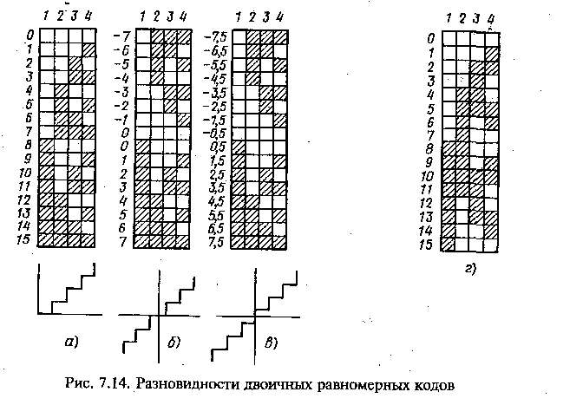

При натуральном двоичном кодировании структура кодовой группы определяется номером шага квантования, записанным в двоичной системе исчисления с помощью полинома
Натуральный двоичный код применяется для кодирования униполярных импульсов. Кодовая таблица для натурального двоичного четырехразрядного кода приведена на рис. 7.14, а.
Недостаток натурального двоичного кода состоит в том, что кодовые группы, соответствующие соседним шагам квантования, могут различаться во многих разрядах кода. Поэтому при изменении значения отсчета во время кодирования может произойти переход от одного шага квантования к другому, сильно отличающемуся от него. Такой переход наиболее вероятен в центральной части амплитудной характеристики. Например, если после начала кодирования седьмого уровня отсчетное значение выросло до восьмого, то вместо кодовой группы 0111 будет передана группа 0000, что будет соответствовать передаче нулевого уровня.
Двухполярным сигналам (речевым, групповым телефонным) свойственна максимальная плотность вероятности малых мгновенных значений напряжения. Для таких сигналов разряды кодовых групп соседних уровней в центре амплитудной характеристики квантования должны отличаться в минимальном числе разрядов. С этой целью применяют симметричные двоичные коды двух разновидностей, отличающиеся расположением амплитудной характеристики квантования относительно начала координат. Особенность первого из них (рис. 7.14, б) состоит в том, что сигнал или шумы амплитудой, меньшей 5/2, не передаются (ограничение по минимуму). Для второго кода (рис. 7.14, в) шум малого уровня в отсутствие сигнала приводит к случайным переходам между состояниями - 8/2 и 5/2 и передается на выход системы, что приводит к так называемым "шумам незанятого канала" или "шумам молчания".
При кодировании симметричными кодами символ первого разряда определяется знаком отсчета, а символы остальных разрядов - абсолютным значением^ отсчета, выраженным в двоичной системе исчисления.

14 Генераторное оборудование. Требования к ГО

Генераторное оборудование ЦСП вырабатывает определенный набор импульсных последовательностей, которые используются для управления функциональными узлами аппаратуры и синхронизации соответствующих узлов оконечных и промежуточных станций, а также определяют порядок и скорость обработки сигналов в трактах передачи и приема. Структурная схема ГО во многом зависит от принципов формирования группового ИКМ. сигнала и места конкретной системы в типовой иерархии ЦСП.
Рассмотрим построение ГО первичной ЦСП (рис. 8.16). Структура управляющих сигналов, вырабатываемых ГО, определяется структурами цикла и сверхцикла передачи. тактовая частота первичной ЦСП /_{т} — 2048 кГц. Так как каждый символ цифрового потока занимает половину тактового интервала, то нужна последовательность импульсов с частотой следования Ft и скважностью д = 2. Все остальные управляющие импульсные последовательности могут быть сформированы путем деления тактовой частоты.
На выходе задающего генератора (ЗГ) формируется гармонический высокостабильный сигнал с частотой, обычно равной или кратной Ft Формирователь тактовой последовательности (ФТП) вырабатывает основную импульсную последовательность с частотой следования /_{Т}. Импульсы тактовой последовательности используются при выполнении операций кодирования и декодирования, формировании и обработке линейного сигнала.
» 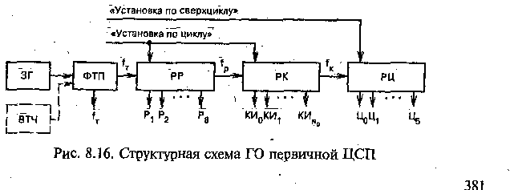
Распределитель разрядный (РР) формирует т импульсных последовательностей. Число разрядных импульсов,формируемьгх РР, равно числу разрядов в кодовой комбинации, 1 а частота их следования 256 кГц. Эти импульсные последовательности используются для правильного определения каждого разряда комбинации, при выполнении операций кодирования и декодирования, а также при формировании. Группового цифрового сигнала, когда необходимо выделить временные интервалы для передачи соответствующих позиций синхроимпульса, СУВ, служебных сигналов.
Распределитель канальный (РК) формирует управляющие канальные импульсные последовательности КИ₀, КИ,, ..., КИд. Частота следо вания' КИ равна частоте дискретизации. При числе КИ, равном 8 кГц. Если импульсы применяются для фикса ции КИ в групповом ИКМ сигнале, то их длительность должна равняться длительности КИ. При использовании этих импульсов для управления ключевыми устройствами, формирующими АИМ сигнал на передаче, и распределения группового АИМ сигнала по каналам на приеме их длительность должна быть меньше.
Распределитель цикловой (РЦ) служит для формирования цикловых импульсных последовательностей 11$, Ц}, ..., Ц_, где 5-число циклов в сверхдикле. частота 500 Гц.
С целью обеспечения синхронной и синфазной работы передающей и приемной станций в ГО приемной станции вместо ЗГ используется ВТЧ системы устройств тактовой синхронизации. Для подстройки ГО_{1]р} по циклам и сверхциклам используются сигналы "Установка по циклу" и "Установка по сверхциклу". В ГО„_{р} по сигналу "Установка по циклу" РР начинает работать с первого разряда, РК - с первого КИ, а по сигналу "Установка по | сверхциклу" РЦ начинает работать с нулевого цикла.

15 Построение задающего генератора. Работа задающего генератора.

К задающим генераторам ЦСП не предъявляются такие высокие требования по стабильности частоты и форме выходно гр сигнала, как к ЗГ аналоговых СП. В то же время они должны иметь возможность перестраивать частоту в определенных пред елах. Выполнение противоречивых требований обеспечения стабильности частоты ЗГ (в режиме автогенератора) и реализации.| определенной перестройки учитывается при выборе соответствующей схемы ЗГ. В соответствии с рекомендациями МККТТ.' относительная нестабильность частоты ЗГ должна быть не хуже; 10 в минус3 , поэтому в ЗГ используется кварцевая стабилизация частоты.
В низкоскоростных ЦСП с целью упрощения схемы ЗГ применяют перестраиваемые автогенераторы. В таких случаях схема ЗГ легко реализуется на основе логических инверторов..; (рис. 8.18). Резистор К обеспечивает перевод элементов DD₂ в активный режим, ФТП — формирование прямоугольных; импульсов с частотой следования, равной тактовой, конденсатор.^С, включенный последовательно с кварцем Q, — подстройку частоты. При внешней синхронизации ГО тактовая последовательность от внешнего источника поступает в схему ГО через переключатель S, при этом собственный ЗГ отключается.
Учитывая, что ЗГ должен работать в режиме как автогенерации, так и внешнего управления частотой в схеме предусматривается возможность переключения режимов. На рис. 8.19 пред ставлена схема ЗГ, состоящая из автогенератора с кварцевым резонатором и схемы фазовой автоподстройки частоты (ФАПЧ которую входят фазовый детектор (ФД), ФНЧ и усилитель стоянного тока (УПТ), формирующий ток управления частотой| ЗГ. В режиме автогенерации устанавливаются перемычки 1 - 2, 4- 6, а в режиме внешней подстройки частоты - перемычки 2-3, 4 сз 6, 7-8, при этом в работу включается схема ФАПЧ, которая сравнивает фазы внешней частоты синхронизации и собственную частоту ЗГ. Если имеется расхождение фаз этих частот, то выра^ батывается соответствующий управляющий сигнал и частота подстраивается под частоту синхронизации. В режиме использования внешнего генератора устанавливается перемычка 5 — 6,
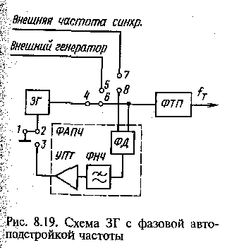

30 Тактовая синхронизация

Устройства тактовой синхронизации (УТС) обеспечивают синхронную работу ГО приемной и передающей частей ЦСП, а также устройств регенерации. Только в этом случае ГО_{пр} будет
вырабатывать управляющие сигналы, совпадающие по частоте и времени с импульсными последовательностями, поступающими в оконечную станцию ЦСП из линейного тракта, обеспечивая тем самым правильное распределение принимаемых импульсов по канальным интервалам и циклам и соответственно правильное декодирование кодовых комбинаций. Следовательно, основная задача УТС - исключить или сделать минимальным расхождение частот ГО передачи и приема. Как известно, в АСП для этих целей применяют в основном технические решения, позволяющие стабилизировать частоты ЗГ приемной и передающей аппаратуры {например, кварцевая стабилизация). Рассмотрим, достаточно ли применения принципа стабилизации частоты ЗГ для ЦСП.
в предельном случае управляющий распределительный импульс может не совпадать по временному положению с регистрируемым на величину, равную длительности одного символа, т. е. на половину тактового интервала Т/2 (при этом говорят о несинхронности передающего и приемного оборудования по символам). В наихудшем случае при отклонении частот ЗГ в, разные стороны взаимное положение регистрируемого и управляющего импульсов должно отличаться на t< T/2= 1/(2f_{н}). При этом период не должен изменяться больше чем на Т/4.
Если принять, что система выходит из состояния синхронизма каждый час (а это будет очень плохая система, поскольку выход из состояния синхронизма по символам приводит к прекращению связи),
Из вышеприведенных расчетов можно сделать вывод, что реализация современных ЦСП без устройств тактовой синхронизации (фазирования по посылкам) невозможна.
К устройствам тактовой синхронизации ЦСП предъявляются следующие требования:
высокая точность подстройки частоты и фазы управляющего сигнала ЗГ приемной части;
малое время вхождения в синхронизм;
сохранение состояния синхронизма при кратковременных перерывах связи.
Различают две группы УТС, отличающихся методом использования синхросигналов. К первой группе относятся устройства с синхронизацией по специальному синхросигналу. Этот метод усложняет построение линейного тракта ЦСП и генераторного оборудования, к тому же точность установки фазы управляющих сигналов в большой степени связана с нелинейными искажениями и неравномерностью частотных характеристик линейного тракта. Ко второй группе относятся УТС с подстройкой фазы управляющих импульсов под основной принимаемый сигнал. Такую подстройку можно осуществить либо по специальным синхроимпульсам, либо по рабочим (информационным) импульсам (элементам кодовых комбинаций цикла). Применение специальных синхроимпульсов снижает пропускную способность системы, поэтому на практике реализуется метод тактовой синхронизации по рабочим импульсам.

31 Метод пассивной фильтрации
В ЦСП с невысокой скоростью передачи в основном используются УТС с резонансной схемой выделения тактовой частоты. Достоинства резонансных схем — простота реализации и, как следствие, улучшение экономических показателей системы - являются определяющими для ЦСП местных и зоновых сетей. Недостатки УТС такого типа: быстрое пропадание тактовой частоты при перерывах связи или появлении в принимаемом сигнале длинных серий пробелов (нулей); зависимость стабильности выделенной тактовой частоты (а следовательно, и точности фазирования) от длины серии нулей (характера кодовых комбинаций) и стабильности параметров фильтров, выделителя тактовой частоты, а также от скорости передачи.
Рассмотрим метод пассивной фильтрации тактовой частоты, сущность которого состоит в том, что из входного цифрового сигнала с помощью полосовых фильтров, резонансных контуров или избирательных усилителей выделяется тактовая частота. Часть УТС, обеспечивающая выполнение этих функций, называется выделителем тактовой частоты (ВТЧ).
НЭ
ПФ
ФСИ
ВТЧ
груповой ИКМ
В оконечной приемной аппаратуре при резонансном методе тактовой синхронизации в качестве ЗГ, как правило, использует-ся ВТЧ, благодаря чему обеспечивается жесткое фазирование уп-. равляющих импульсных последовательностей приемной части относительно управляющих импульсных последовательностей передающей части системы. Выделенный гармонический сигнал тактовой частоты обычно преобразуется в основную упоавляющую имп последовательнсть.
НЭ- служит для выделения из группового сигнала составляющей с тактовой частотой
ФСИ – служит для формирования управляющих прямоугольных импульсов с нормированными характриристиками

32 Метод активной фильтрации
Устройства активной фильтрации тактовой частоты могут быть с непосредственным воздействием на местный ЗГ тактовой частоты и с воздействием на промежуточный преобразователь (ПП) тактовой последовательности.
Структурные схемы УТС с активной фильтрацией представлены на рис. 8.27.
В схеме с непосредственным воздействием на ЗГ (рис. 8.27, а) подстройка тактовой частоты под частоту принимаемых импульсов осуществляется по управляющему напряжению U_{у}, снимаемому с фазового дискриминатора (ФД), значение и знак которого зависят от значений и знака разности фаз входных сигналов ФД. Так как напряжение U_{у} на выходе ФД имеет дискретный характер, непрерывное регулирование частоты ЗГ можно осуществить, пропуская напряжение через интегратор (сглаживающую цепочку).
В схеме на рис. 8.27, 6 тактовая частота изменяется за счет изменения числа импульсов, поступающих на вход делителя частоты (ДЧ) через схему управления (СУ). Управление осуществляется сигналом с выхода ФД, прошедшим через цифровой интегратор, выполненный на основе реверсивного счетчика (РС).
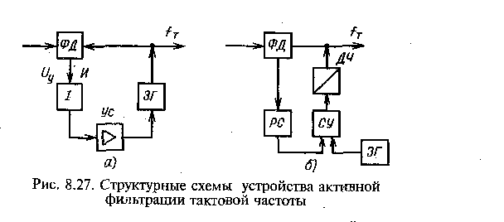
При таком методе кратковременные перерывы связи и серии нулей не приводят к пропаданию синхронизма но могут привести к изменению фазы синхросигнала (ИКМ120.480.1920)

24 Цикловая синхронизация
Система цикловой синхронизации предназначена для восстановления и удержания состояния циклового синхронизма между передающей и приемной частями ЦСП. Она включает в себя передатчик и приемник синхросигнала (СС). Передатчик формирует в передающей части кодовую группу определенной структуры, расположенную в начале цикла передачи. В приемнике осуществляется опознавание кодовых групп, структура которых совпадет со структурой СС, и вырабатывается информация о принадлежности опознанных кодовых групп передаваемому СС. При обнаружении циклового СС производится фазирование ГО приемной части,
Необходимо, чтобы восстановление состояния синхронизма происходило как можно быстрее, а затем удерживалось как можно дольше. Противоречивость этих требований заключается в том, что высокая помехоустойчивость системы цикловой синхронизации (определяемая длительностью удержания состояния синхронизма) достигается включением накопительных устройств, которые замедляют процесс восстановления синхронизма. Следовательно, чем выше помехоустойчивость системы цикловой синхронизации, тем дольше длится процесс восстановления синхронизма. Поэтому в системах синхронизации выбирается минимальная емкость накопительных устройств, обеспечивающая требуемую помехоустойчивость.
По принципу действия приемники циклового СС могут быть разделены на неадаптивные и адаптивные. В неадаптивных приемниках емкости накопительных устройств соответствуют предполагаемой заранее вероятности ошибок в линейном тракте и не изменяются в процессе работы. В адаптивных приемниках емкости накопительных устройств изменяются в соответствии с изменением реальных значений этой вероятности.

26 Приемник синхросигнала с последовательным поиском синхросигнала
В неадаптивных приемниках емкости накопительных устройств соответствуют предполагаемой заранее вероятности ошибок в линейном тракте и не изменяются в процессе работы. В адаптивных приемниках емкости накопительных устройств изменяются в соответствии с изменением реальных значений этой вероятности.
Структурная схема неадаптивного приемника СС представлена на рис. 8.30. Групповой цифровой поток поступает на вход опозаавателя СС, состоящего из регистра сдвига (РС) и дешифратора (Дш). Каждая комбинация символов, аналогичная синхронизирующей, вызывает формирование сигнала на выходе дешифратора. Если система передачи находится в состоянии синхронизма, то сигнал с выхода опознавателя совпадает по времени с сигналом с выхода ГО. При этом на выходе логического элемента НЕТ, соединенного с накопителем по выходу из синхронизма, сигнал отсутствует, а на выходе логического элемента И,, соединенного с накопителем по входу в синхронизм, формируется сигнал, соответствующий моменту опознавания синхрокомби-нации. В результате накопитель по входу в синхронизм (рассчитанный обычно на два - три следующих подряд импульса) оказывается заполненным, а накопитель по выходу из синхронизма (рассчитанный на четыре - шесть следующих подряд импульсов) -разряженным до нулевого состояния. Ложные синхрогруппы, формируемые в групповом сигнале, вследствие случайного сочетания 1 и 0 не совпадают по времени с сигналом на выходе ГО, а следовательно и не участвуют в процессе накопления.
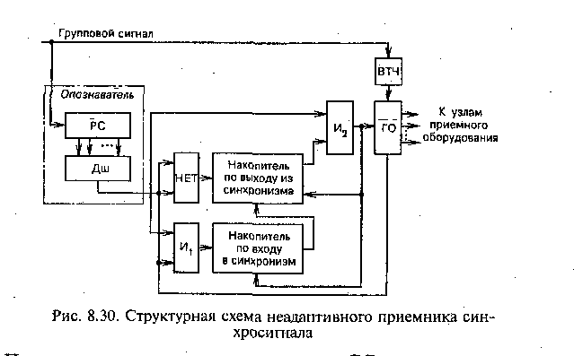
При кратковременных искажениях СС, возникающих либо при сбоях синхронизации в системах более высокого порядка, либо под воздействием помех, сигнал с выхода ГО проходит через логический элемент НЕТ на вход накопителя по выходу из синхронизма. Однако если накопитель не успеет заполниться, то сбоя синхронизации не происходит и по первому же сигналу с выхода накопителя по входу в синхронизм осуществляется сброс в нулевое состояние накопителя по выходу из синхронизма.
При отсутствии СС следующих подряд циклах) логический элемент И₂ открывается и первый же импульс, сформировавшийся на выходе опознавателя из ложной синхрогруппы, переведет ГО и накопитель по входу в синхронизм в нулевое состояние, а накопитель по выходу из синхронизма - в состояние, соответствующее импульсам на его входе.
Если ложная синхрогруппа сформируется на одних и тех же позициях в цикле меньше чем раз подряд накопитель по вЫходу из синхронизма окажется заполненным и процесс опознания группового сигнала продолжится до момента формирования следующей ложной синхрогруппы. Соответствующий ей сигнал с выхода опознавателя, пройдя через открытый логический элемент И₂, установит ГО в новое состояние. Этот процесс длится до тех пор, пока не будет найдена истинная синхрогруппа. Если же ложная синхрогруппа сформируется на одних и, тех же позициях в цикле г₂ или более раз подряд, накопитель по выходу из синхронизма перейдет в нулевое состояние и процесс опознавания группового сигнала прекратится до тех пор, пока вновь не заполнится накопитель по выходу из синхронизма. Отсюда следует, что емкость накопителя по входу в синхронизм должна быть выбрана таким образом, чтобы практически в течение всего времени поиска состояния синхронизма накопитель по выходу из синхронизма оставался заполненным. При этом не будет происходить существенного замедления процесса поиска синхронизма.
При обнаружении истинного СС накопитель по входу в синхронизм заполняется и сбрасывает накопитель по выходу из синхронизма в нулевое состояйие, в результате этого обеспечивается достаточная инерционность системы цикловой синхронизации в режиме удержания синхронизма. Таким образом, как видно из рис. 8.31, а,-в неадаптивном приемнике СС время восстановления синхронизма 1_{В} складывается из времени накопления по выходу из синхронизма 1„ _{йах}, времени накопления по входу /„ _{м} и времени поиска СС /„.
Недостатки такого способа построения приемника циклового СС определяются прежде всего тем, что значения емкости накопителей по выходу из синхронизма и по входу в синхронизм фиксированы. Действительно, при увеличении вероятности ошибок в линейном тракте время удержания состояния синхронизма оказывается меньше требуемого значения, а при уменьшении вероятности ошибок имеет место запас по времени удержания синхронизма и, следовательно, необоснованное увеличение времени восстановления синхронизма. Поскольку значение вероятности искажения символов в линейном тракте в течение всего времени работы никогда не может быть точно установлено заранее, в неадаптивных приемниках циклового СС практически никогда не могут быть достигнуты оптимальные параметры времени восстановления синхронизма и помехоустойчивости.
Указанный недостаток становится особенно важным, когда передача группового патока осуществляется не по отдельной цифровой системе, а по нескольким ЦСП, которые к тому же могут быть организованы не только по кабельным, но и по радиорелейным и спутниковым линиям связи. При этом если передача по кабельным линиям осуществляется обычно с достаточно низкой вероятностью ошибок (10 и ниже), то на радиорелейных и спутниковых линиях, характеризующихся наличием замираний, возможно временное повышение вероятности ошибок свыше 10 . Поэтому при последовательном включении ЦСП с высокой и низкой вероятностями ошибок в линейном тракте может оказаться, что в ЦСП с низкой вероятностью ошибок емкость накопительных устройств приемника СС должна соответствовать режиму работы с высокой вероятностью ошибок.

27 Приемник синхросигнала с параллельным кодом

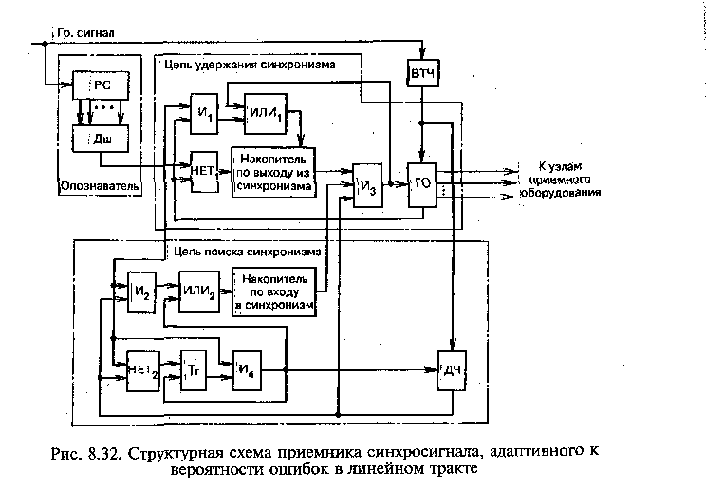
адаптивном к повышению вероятности ошибок в тракте. В приемнике (рис. 8.32) накопление по выходу из синхронизма и поиск СС происходят параллельно в цепях удержания синхронизма и поиска СС. В этом случае по первому же импульсу на входе накопителя по выходу из синхронизма начинается процесс поиска СС, в то время как ГО продолжает сохранять предыдущее состояние до тех пор, пока не будет зафиксировано новое состояние синхронизма. В состоянии синхронизма накопитель по выходу из синхронизма разряжен и, следовательно, сигнал сброса на входе ГО отсутствует.
Благодаря совпадению временных положений импульсных последовательностей с выходов опознавателя и делителя частоты (коэффициент деления которого равен коэффициенту деления ГО) накопитель по входу в синхронизм оказывается заполненным, а триггер Тг удерживает логический элемент И₄ в закрытом состоянии, при котором ложные синхрогруппы, формирующиеся в групповом сигнале, не вызывают сброса делителя частоты
СДЧ).
При сбое синхронизма накопитель по выходу из синхронизма заполняется и вырабатывает разрешающий сигнал на входе логического элемента И₃. Последний, однако, остается закрытым до тех пор, пока на его вход не будет подан также разрешающий сигнал с выхода накопителя по входу в синхронизм. В цепи поиска СС логический элемент И₄ открывается сигналом с выхода триггера (Тг), и первый же ложный СС, сформировавшийся в групповом потоке, устанавливает ДЧ и Тг в нулевые состояния. В результате логический элемент И₄ оказывается закрытым до тех пор, пока на анализируемой позиции не сформируется комбинация символов, отличающаяся от синхронизирующей. Следующий ложный СС вновь установит ДЧ и Тг в нулевые состояния. Таким образом, процесс поиска СС осуществляется независимо от состояния накопителя по выходу из синхронизма.
При обнаружении истинного СС накопитель по входу в синхронизм заполняется и вырабатывает разрешающий сигнал на входе логического элемента И3Если к этому моменту накопитель по выходу из синхронизма уже заполнен, сигнал с выхода ДЧ устанавливает ГО в нулевое состояние. При длительном искажении СС состояние циклового сихронизма удерживается сколь угодно долго благодаря отсутствию разрешающего сигнала из цепи поиска, что равносильно увеличению емкости накопителя по выходу из синхронизма. Естественно, что заполнение накопителя по входу в синхронизм ложными СС приводит в этом случае к сбою синхронизации.
В рассмотренном приемнике СС процессы накопления по выходу из синхронизма и поиска СС протекают параллельно (см. рис. 8.31, б). При этом
Из рисунка видно, что такой приемник СС адаптивен только к повышению вероятности ошибок в линейном тракте. Действительно, при длительном поиске СС (см. рис. 8.31, б), соответствующем режиму работы с высокой вероятностью ошибок, ГО не устанавливается в новое состояние, пока Не будет найден истинный СС, что эквивалентно увеличению емкости накопителя по выходу из синхронизма (показано штрих-пунктирной линией). При непродолжительном поиске синхросигнала (см. рис. 8.31, в), что соответствует режиму работы с низкой вероятностью ошибок, емкость накопителя по выходу из синхронизма не уменьшается, что эквивалентно увеличению емкости накопителя по входу в синхронизм. Это приводит к неоправданному росту времени восстановления синхронизма.

28 Приемник адаптивный к изменению вероятности ошибки
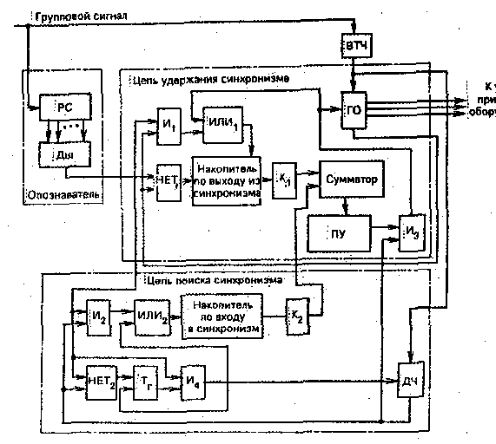
На рис. 8.33 приведена структурная схема приемника СС, адаптивного как к повышению, так и к понижению вероятности ошибок в линейном тракте. Эта схема отличается от изображенной на рис. 8.32 тем, что выходы накопителей подключены к логическому элементу И, не прямо, а через сумматор и пороговое устройство (ПУ). В итом случае сброс ГО осуществляется при достижении суммарной емкостью накопителей уровня, установленного ПУ.
Суммирование производится с учетом коэффициентов, соответствующих весу сигналов с выходов накопителейВ полностью адаптивном приемнике СС обеспечивается сокращение времени восстановления синхронизма на /, за счет того, что в режиме работы с низкой вероятностью ошибок уменьшается емкость накопителя по выходу из синхронизма (см. рис. 8.31, г), а в режиме работы с высокой вероятностью ошибок уменьшается емкость накопителя по входу в синхронизм.
Полностью адаптивный приемник СС используется практически во всех разработанных в последнее время отечественных
цеп.
Дальнейшее уменьшение времени поиска СС может быть достигнуто за счет увеличения числа цепей контроля группового сигнала или изменения последовательности контроля позиций (вначале контролируются позиции, расположенные в зоне СС, а затем - остальные позиции в цикле передачи), что оказывается весьма эффективным при искажении сигнала согласования скоростей в СП высших порядков (см. гл. 9).

22 Асинхронное объединение и разделение цифровых потоков

При сопряжении цифровых потоков частота считывания выбирается всегда выше частоты записи. Это объясняется необходимостью передачи дополнительной служебной информации (сигналов цикловой синхронизации, служебной связи, контроля и др.). Служебные символы должны передаваться на позициях временных сдвигов в считанной импульсной последовательности. При этом необходимо, чтобы сдвиги формировались на строго определенных позициях в цикле передачи. Для того чтобы неоднородности, возникающие при асинхронном сопряжении цифровых потоков, не изменяли положения временных сдвигов в цикле передачи, необходимо в передающем оборудовании компенсировать моменты возникновения неоднородностей либо введением дополнительной позиции в считанную последовательность, либо исключением одной позиции из считанной последовательности в зависимости от знака разности в выражении (9.4). Информация о таких изменениях в считанной последовательности передается в приемную часть, где в соответствии с ней осуществляется восстановление исходного сигнала.
Для обозначения позиций, компенсирующих влияние неоднородностей на периодичность формирования временных сдвигов, в литературе широко использовался термин стаффинг,
который в настоящее время заменен термином согласование скоростей. Различают системы с односторонним (положительным или отрицательным) и двусторонним (положительно-отрицательным) согласованием скоростей.
В системах с односторонним согласованием скоростей частота /_{т} _{И} выбирается (в зависимости от знака согласования скоростей) заведомо большей или меньшей /₃. который в настоящее время заменен термином согласование скоростей. Различают системы с односторонним (положительным или отрицательным) и двусторонним (положительно-отрицательным) согласованием скоростей.
В системах с односторонним согласованием скоростей частота /_{т} _{И} выбирается (в зависимости от знака согласования скоростей) заведомо большей или меньшей /₃. При этом в системах с положительным согласованием скоростей выполняется условие
При возникновении неоднородности в считанную последовательность вводится дополнительная неинформационная импульсная позиция (запретом одного импульса считывания), которая в приемной части исключается по соответствующей команде согласования скоростей.
В случае появления неоднородности в этих системах из информационной последовательности в передающей части изымается один информационный символ (дополнительным считыванием), который передается по дополнительному каналу, а в приемной части по команде согласования скоростей он снова вводится в информационную последовательность.
В системах с двусторонним согласованием скоростей частота /!_{ЧИН} выбирается равной/
В зависимости от знака разности частот^ и^., при возникновении неоднородности необходимо либо вводить в считанную последовательность дополнительную импульсную позицию, либо передавать информационный символ по дополнительному каналу.

33 Структура ЦЛТ

В состав цифрового линейного тракта (ЦЛТ) входят: аппаратура оконечная линейного тракта (АОЛТ), расположенная на стороне оконечных пунктов приема и передачи; участки линии связи и промежуточные пункты {обслуживаемые и необслуживаемые), обеспечивающие требуемое качество передачи! АОЛТ предназначена для формирования линейного цифрового сигаала на передающей стороне и его обратного преобразования, в том числе регенерации, на приеме. Кроме того, АОЛТ включает в себя аппаратуру дистанционного питания, телеконтроля и телемеханики, переключения на резервные тракты передачи, служебной связи и т.п. .
ЦЛТ характеризуется рядом показателей, определяющих качество передачи цифрового сигнала. Основной из них — вероятность ошибки передачи отдельных символов, зависящая как от искажений сигнала в линии связи, так.и,от воздействия помех на магистрали. Источниками искажений цигнала являются участки линии связи и блоки сопряжения линии с входом и выходом аппаратуры связи. Искажения сигнала при передаче по линии обусловлены ростом затухания кабельной цепи а_{я} с увеличением частоты (рис. 15.1), что неизбежно приводит к ограничению полосы частот цифрового сигнала сверху. При значительном ограничении полосы возникает явление наложения символов цифрового сигнала за счет увеличения их длительности (см. параграф 2.10). Это мр-„ жет привести к тому, что соседние символы будут приняты с ошибкой. Такие, искажения называются межсимвольйьппг искажениями первого рода.

44 Структурная Схема ВОСП Оптические изучатели
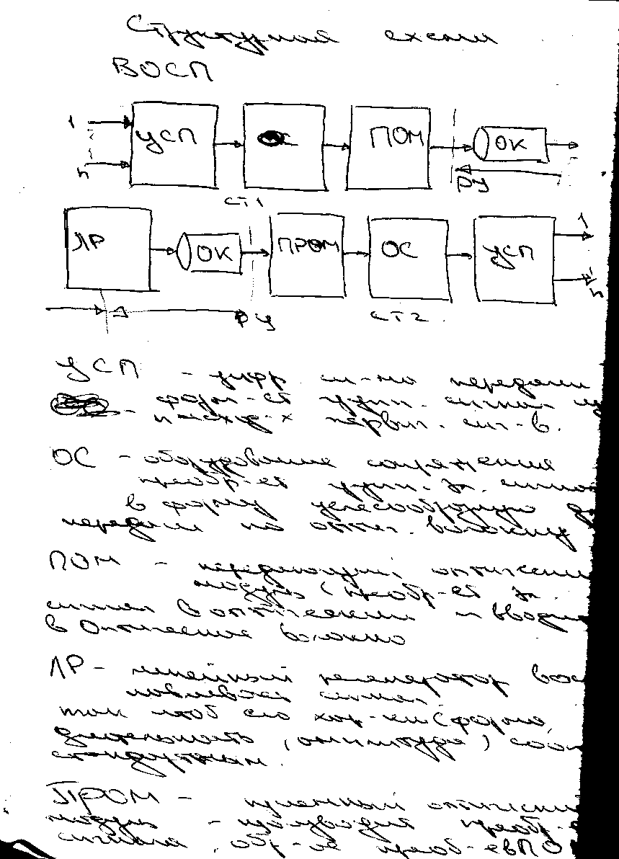

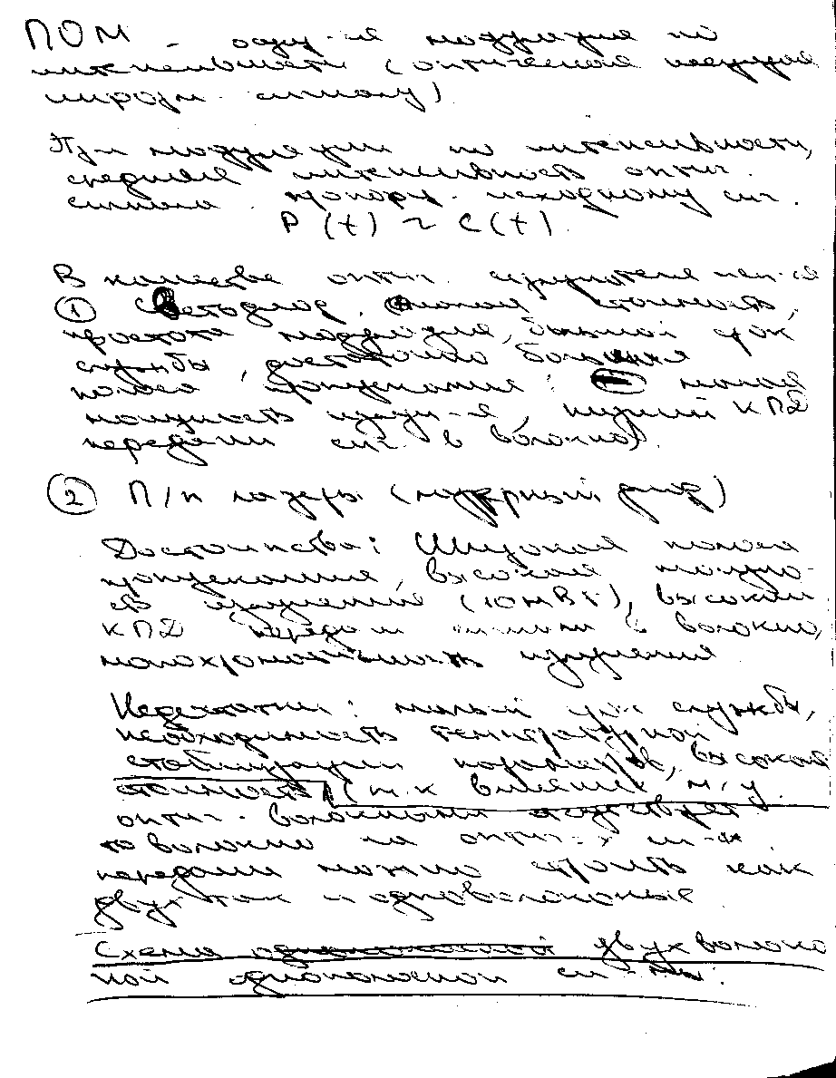

45 Однокабельная и одноволоконная схемы ВОСП

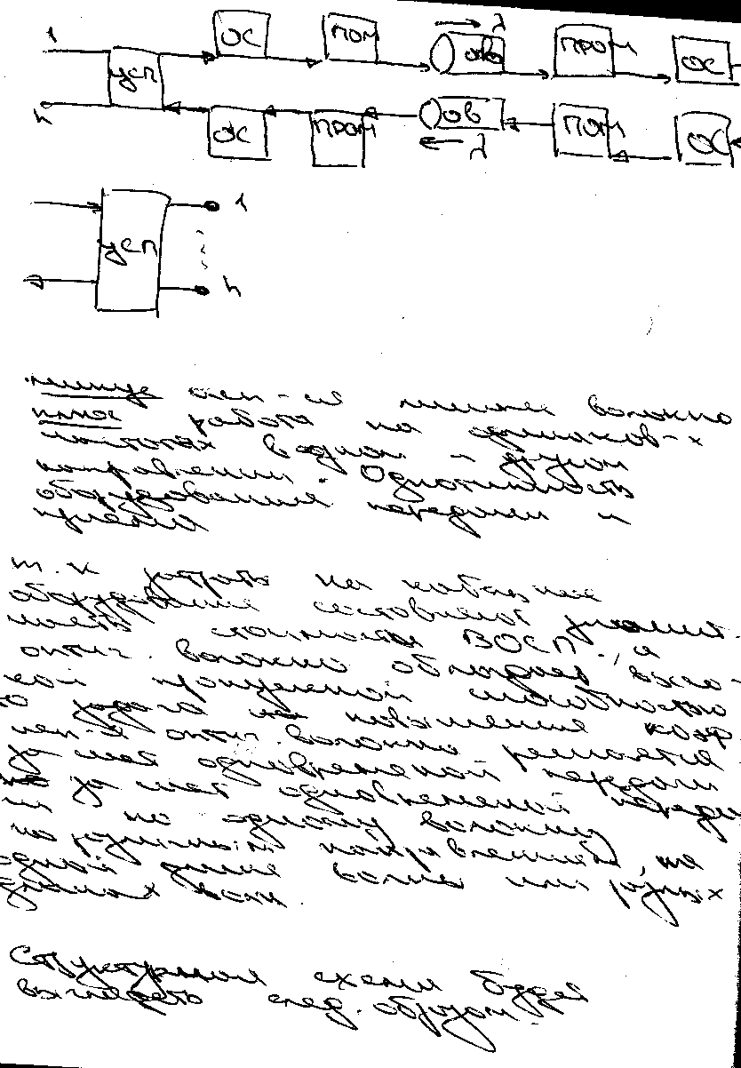
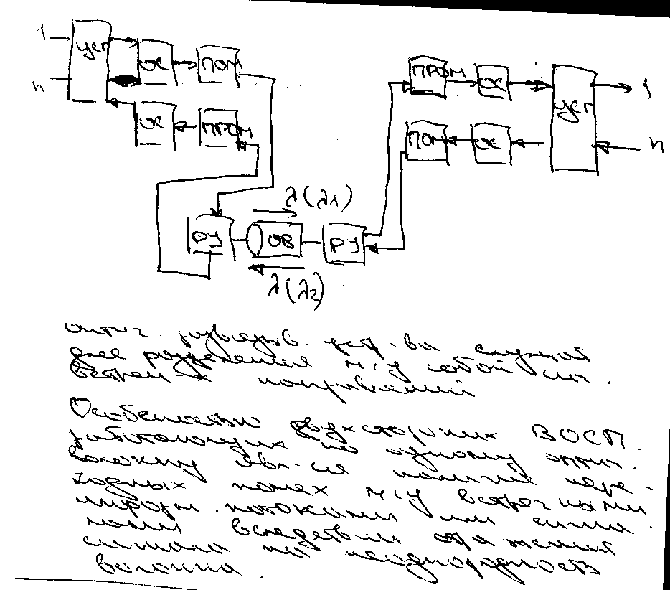

46 Методы уплотнения ВОЛС: Временное
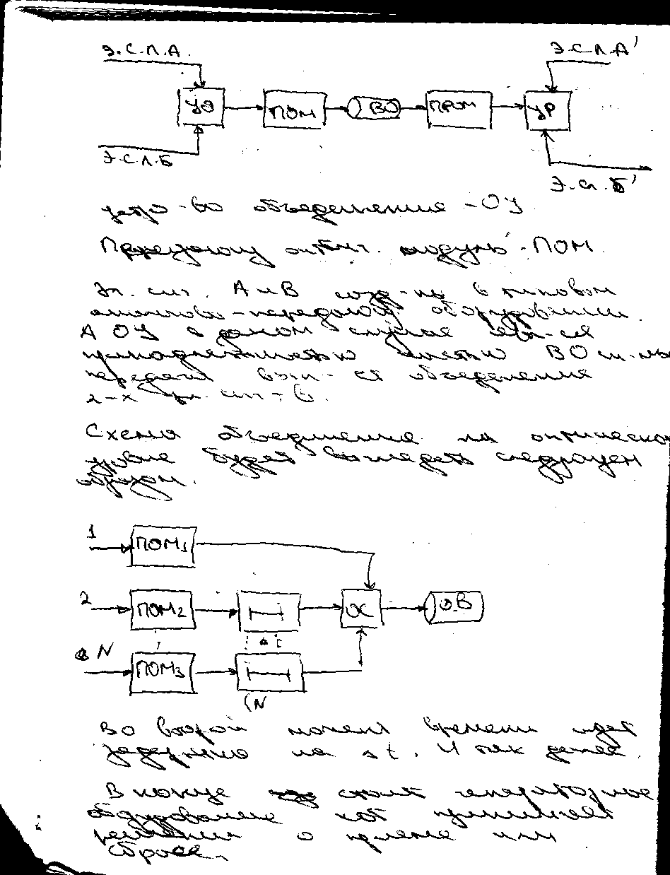

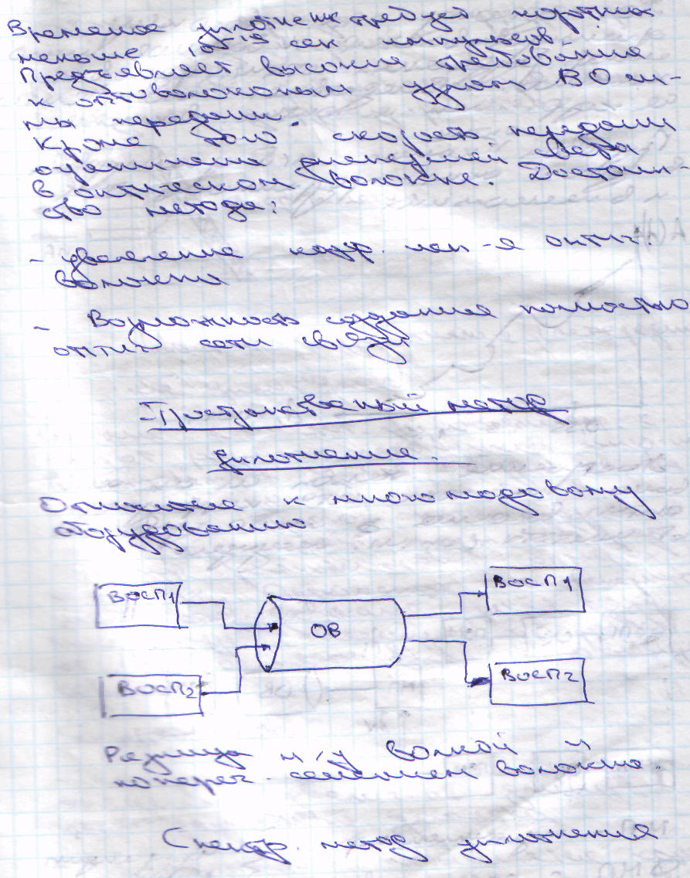

48 Методы уплотнения ВОЛС: спектральное
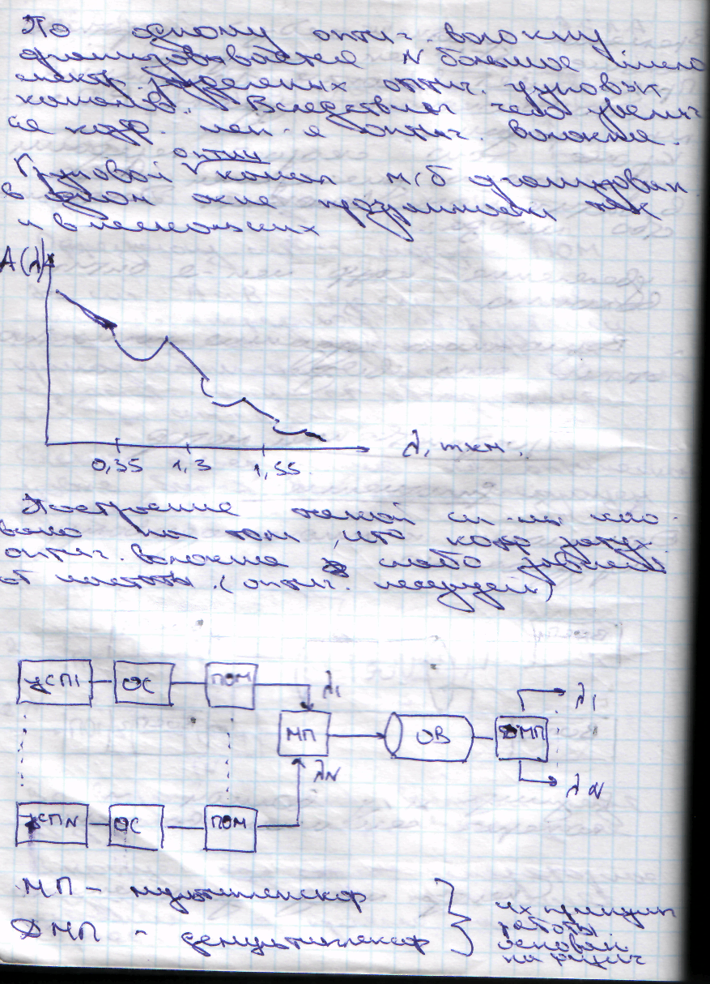

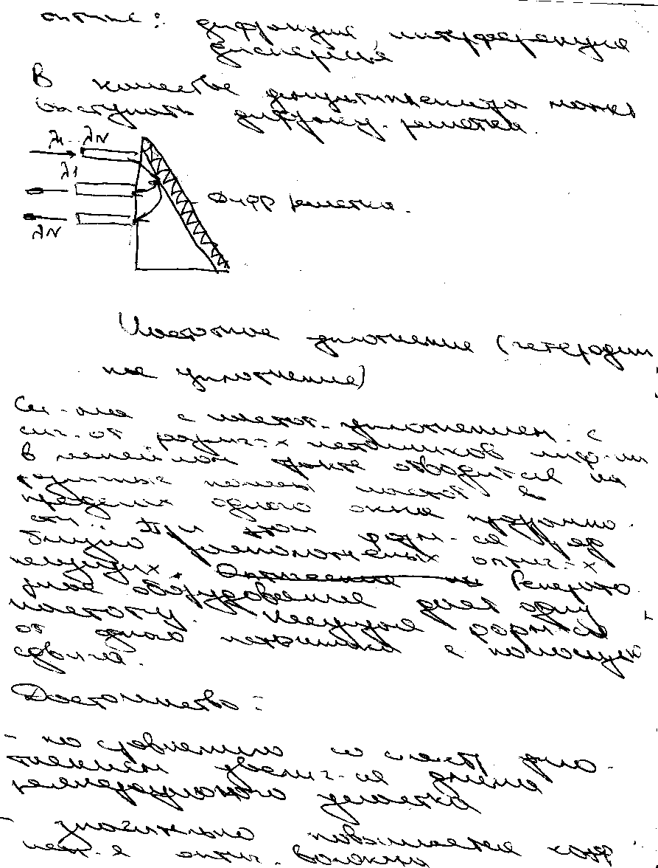

49 Методы уплотнения ВОЛС; Частотное
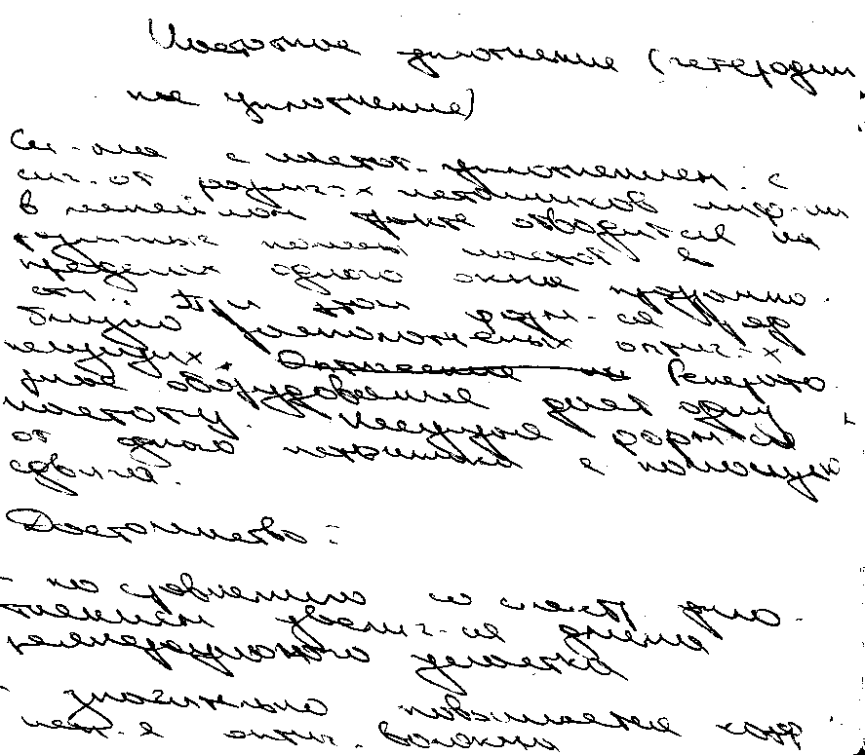

Недостатки:
Использование доп-х устройств ( сдвигатели частоты) система автоматической подстройки частоты
Усложнение системы передачи увеличение ее стоимости

17 Основной цифровой канал ОЦК
Основные параметры типовых цифровых трактов приведены в табл. 1.3, где варианты под номерами 1—4 соответствуют цифровым трактам европейской плезиохронной цифровой иерархии (англоязычное сокращение — РОЩ, а варианты 5—7 — международной синхронной цифровой иерархии (ЗОН). Кроме номинальной скорости передачи (число элементарных символов, передаваемых за 1 С), в табл. 1.3 приведены номинальные значения амплитуды и длительности символа логической единицы на входном/выходном сопротивлении, которое может быть симметричным (сим.) или несимметричным (н/сим.). Для полной характеристики цифровых трактов указывают также структуру соответствующего цифрового сигнала на входе/выходе тракта, трафарет (поле допуска) для допустимой формы импульса, стыковой код передачи, с помощью которого обеспечивается согласованное соединение цифровых трактов разных уровней и др.
•..,..
Пропускную способность цифровых трактов часто характеризуют количеством эквивалентных основных цифровых каналов (ОЦК). Каждый ОЦК (позиция 8 в табл. 1.3) обеспечивает передачу одного основного цифрой сигнала — аналогового телефонного сигнала в цифровой форме с нормализованными параметрами. Знак * в табл. 1.3 отмечает то обстоятельство,' первичный цифровой тракт 51)Н эквивалентен или одному четверичнв или трем третичным, или 63 первичным трактам РОН. Подробнее об э1 говорится в гл. 12 и 15.
Параметры типовых цифровых трактов
Таблиц
Цифровой тракт | Номинальная скорость передачи, кбит/с | Входное/выходное сопротивление, Ом | Амплитуда импульса, В | Длительность импульса, НС | Эквивал* ноечиа ОЦК
PDH I. первичный | 2048 | 120 (сим.) | 3,00 | 244 | 30
2. вторичный | 8448 | 75 (н/сим.) | .2,37 | 59 . | 123
3. третичный | 34368 | 75 (н/сим.) | 1,00 | 14,55 | 480
4. четверичный | 139 264 | 75 (н/сим.) | 0,55' | 3,59 | 1920
SDH: 5. первичный | 155 520 | 75 (н/сим.) | 0,55 | 3,216 . | . 1 х 192 (63x3  3x481
6. вторичный | 622 080 | 75 (н/сим.) | 0,55 | 0,804 | 4x185
7. третичный | 2 488 320 | 75 (н/сим.) | 0,55 | 0,201 | 16x18
В. основной цифровой канал | 64 | 120 (сим.) | 1,00 | 7,8 мкс | 1

1 Особенности ЦСП Области применения ЦСП.
Как известно, в аналоговых системах передачи (ЦСП) по линии связи
передается групповой аналоговый сигнал, который непрерывен во времени в может принимать любое мгновенное значение в определенном интервале напряжений. В цифровых системах передачи (ЦСП) по линии передается групповой дискретный (цифровой) сигнал, который представляет собой последовательность дискретных во времени импульсов, при этом амплитуда их может принимать ряд дискретных, известных заранее значений (см. параграф 1.1). Это обусловлено следующими основными причинами:
1) наличие большого числа линий связи, которые находятся в трудных ус-ловиях эксплуатации и не могут обеспечить высокое качество передачи;
2) необходимость использования, цифровых систем коммутации (ЦСК), которые обладают более высокой надежностью и обеспечивают предоставление абонентам ряда дополнительных услуг;
3) значительная стоимость эксплуатации АСП;
4) изготовление АСП требует большого количества нестандартных элементов, что затрудняет их массовый выпуск и увеличивает стоимость аппаратуры АСП.

1 гри анализе преимуществ ЦСП перед АСП1 удобно рассмотреть три класса показателей, из которых первый характеризует показатели качества передачи сигнала в системе, второй — преимущества при эксплуатации системы, третий — улучшение показателей в процессе производства аппаратуры.
С точки зрения качественных показателей передаваемых сигналов преимущества ЦСП проявляются в следующем:
1) обеспечивается высокая помехозащищенность передаваемых сигналов и возможность использования их на «плохих» линиях связи;
2) качество сигнала у абонента определяется только аналого-цифровым оборудованием оконечной станции и не зависит ни от операции временного объединения (разделения), ни от протяженности группового тракта и числа цифровых транзитов;
3) групповой тракт ЦСП не требует контроля нелинейных искажений я диаграммы уровней, допускает большую нестабильность затухания и более грубую коррекцию частотной характеристики;
4) качество .аналогового сигнала не зависит от;загрузки системы и номера канала; -.,-••
5) в пределах пропускной способности системы возможно произвольное сочетание различных по евоей природе сигналов.
С точки зрения эксплуатационных показателей преимущества ЦСП заключаются в следующем:
1) сокращается объем настроечных работ и .число паспортизируемых и контрольных параметров;
2) упрощается процедура контроля .качественных показателей;
3) уменьшается трудоемкость ремонтных работ за счет использования унифицированных блоков и элементов;
4) уменьшается численность обслуживающего персонала благодаря высокой надежности функционирования цифровой аппаратуры.
При сравнении производственно-технологических показателей:
1) уменьшается трудоемкость изготовления и сокращается номенклатура собственного производства;
2) понижаются требования к точности реализации;
3) расширяются возможности создания унифицированного ряда типовых >глов с использованием больших интегральных схем;
-Ч расширяются возможности автоматизации изготовления, настройки я кэгггроля блоков аппаратуры, повышается производительность труда.

